### 

### **Запрещено в лесу!**

❌ Разводить костры **в хвойных лесах, на торфяниках, в засуху**.  
❌ Бросать **окурки, стекло** (вызывает "эффект линзы").  
❌ Выжигать **траву и мусор** (даже на дачах!)   
❌ Оставлять **промасленные тряпки, бутылки**.

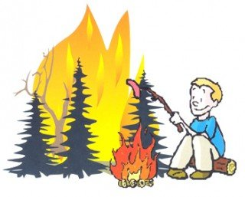

### **Как правильно?**

✅ Костер – **только в специализированных зонах с минерализованной полосой**.  
✅ Мангал – **на расстоянии 5+ метров от деревьев**.  
✅ Угли – **заливать водой до полного остывания**.  
✅ Мусор – **забирать с собой или утилизировать в контейнерах**.

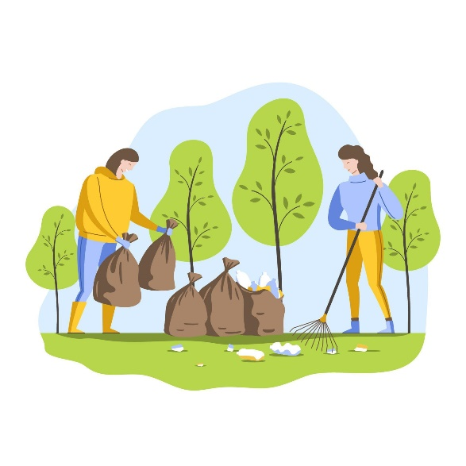

**ПРОКУРАТУРА ХАБАРОВСКОГО КРАЯ**

**ПРОКУРАТУРА РАЙОНА ИМЕНИ ЛАЗО**



Сбережём лес от пожара!

**2025**

### **Почему это важно?**

**Статистика прокуратуры:**

* Каждый год в России сгорает **1,5–3 млн гектаров леса**.
* 90% пожаров – по вине людей (костры, окурки, палы травы).
* Ущерб экономике – **десятки миллиардов рублей** ежегодно.

**❗Последствия:**

* Гибель животных и растений.
* Задымление городов → вред здоровью.
* Уничтожение домов и инфраструктуры.

**🔴 Уголовная ответственность:**

* **Поджог леса** → до **8 лет лишения свободы**.
* **Неосторожное обращение с огнём** (если был вред людям/экологии) → до **4 лет**.
* **Гибель человека** из-за пожара → до **10 лет**.

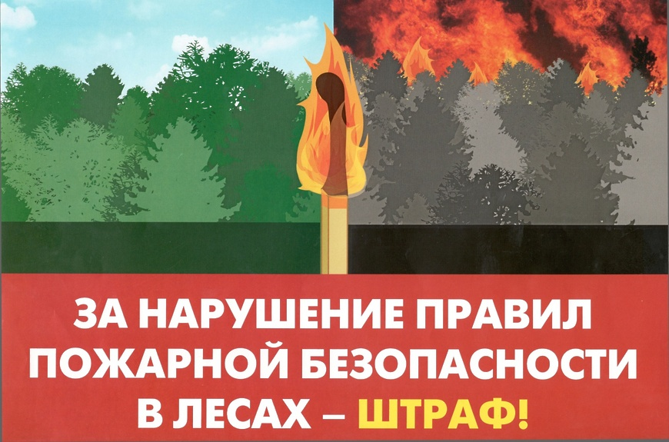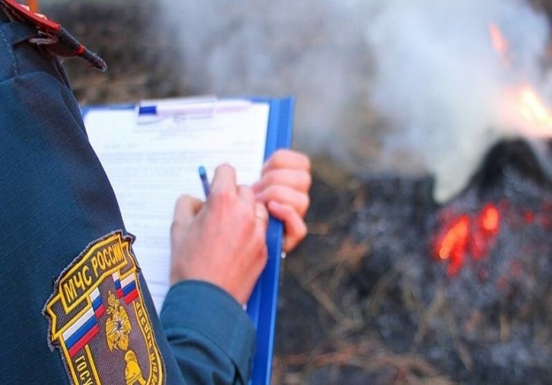

**💰 Административные штрафы:**

* Для граждан – **до 5 000 руб.**
* Для должностных лиц – **до 50 000 руб.**
* Для юридических лиц – **до 1 млн руб.**

**➕ Возмещение ущерба:**  
Виновник оплачивает **восстановление леса** +компенсацию за вред